# 海信集团持续推进以旧换新共建绿色消费生态

5月17日，由商务部、山东省人民政府主办的全国消费品以旧换新行动山东站暨2024全国家电消费季启动仪式在青岛举行。海信集团副总裁、家电集团总裁胡剑涌在发言时表示，海信积极贯彻落实国家“绿色低碳发展”决策部署，去年启动“绿色星球焕新计划”，已累计开展3万余场以旧换新活动，让更多消费者享受到绿色低碳的品质生活。2024年海信将针对用户痛点，加大力度推进以旧换新活动，打造绿色、智能、高效的家电消费新生态。

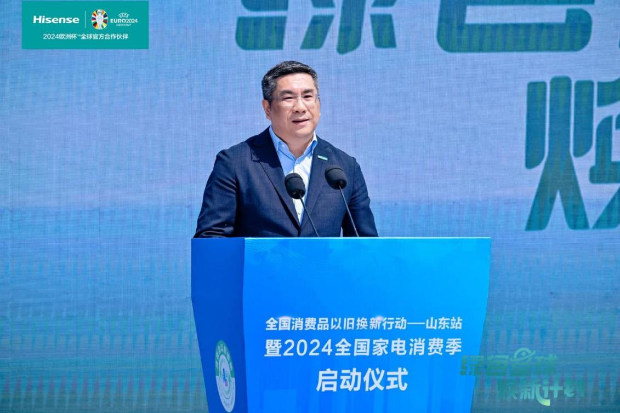

家电消费品以旧换新是激发和扩大需求，提振居民消费信心的有效途径。近年来，海信不断以绿色科技为支撑，通过高质量供给带动消费新需求。海信自主研发的激光电视相比传统电视节能50%以上，部件原材料的总可回收利用率提高至92%。针对消费者多样化生活场景，推出艺术电视、壁画电视、游戏电视、移动智慧屏以及4K激光投影等多种产品，适用消费者不同场景需求。同时，海信推出的罗马假日洗衣机系列、新风空调、真空冰箱等超高颜值的高端产品也备受青睐，有效提升了用户的生活品质，打造舒适的智能家居体验。

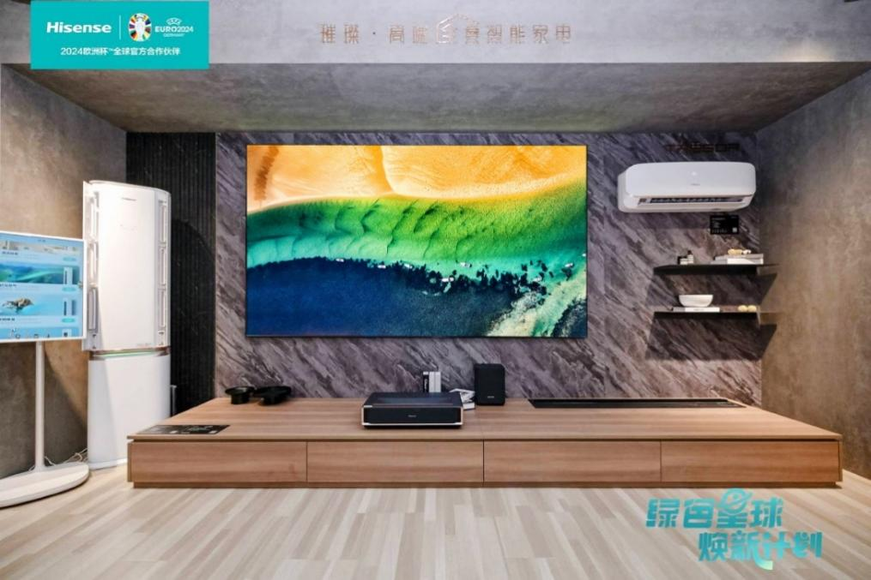

据了解，目前消费者在参与家电行业的换新活动时，尚存在可选择的换新品牌少、品类有限；换新流程繁琐，服务品质参差不齐等问题。为切实解决用户换新家电从选择决策、换新流程到服务体验等一系列痛点，2024年海信将持续推进以旧换新活动，将以旧换新消费补贴范围覆盖至电视、空调、冰箱、洗衣机、厨电不同品类共计300个型号的产品。消费者可以凭借任意品牌的旧家电，享受换新补贴，且无论是在线上、线下，甚至身边的社区门店，均可参加海信以旧换新活动，享受到实在的便利与优惠。

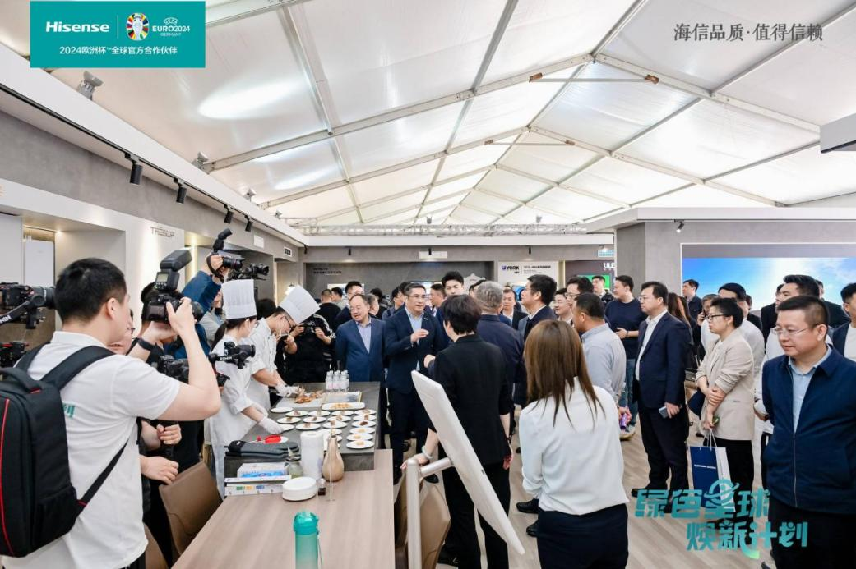

同时，为畅通家电回收和以旧换新的渠道，海信已经建成覆盖全国的旧家电回收体系，在全国范围内与正规家电回收企业达成合作，实现了旧家电的规范回收和拆解。通过“海信爱家”系统，打造家电回收互联网+模式，为用户提供旧机在线评估、换新补贴发放、新机选购和“送新、拆旧、装新、收旧”一站式服务，满足消费者全屋家电的绿色回收和换新需求。

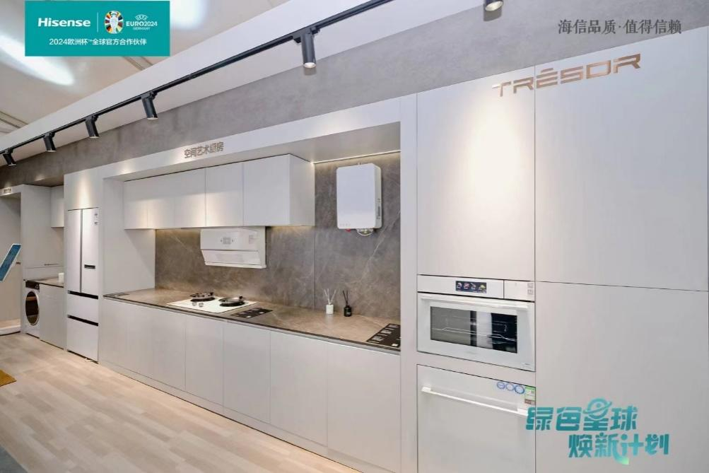

在此次活动现场，海信“绿色星球焕新计划”展厅展示了旗下的海信、容声、科龙、日立、东芝、约克、璀璨等高品质家电产品，从单品、套系到场景解决方案，充分满足用户的换新需求，吸引关注。